**DOCUMENTAȚIE**

**Descrierea aplicației**

Aplicația este un joc interactiv, "Higher or Lower", dezvoltat cu o interfață grafică utilizând biblioteca **Tkinter**. Utilizatorul trebuie să ghicească dacă un influencer Instagram ales aleatoriu are mai mulți sau mai puțini urmăritori decât influencerul afișat anterior. Jocul folosește un set de date CSV pentru a extrage informații despre conturile populare de pe Instagram. Aplicația oferă feedback auditiv pentru răspunsurile corecte și greșite și afișează scorul utilizatorului.

**Cerințe de rulare**

**Python**

* Versiune necesară: Python 3.6 sau mai recent.

**Biblioteci necesare**

* **pandas**: Manipularea datelor din fișierul CSV.
* **os**: Operarea cu fișiere și directoare.
* **playsound**: Redarea fișierelor audio.
* **tkinter**: Crearea interfeței grafice.
* **Comandă pentru instalarea bibliotecilor (de rulat în terminal):**
* pip install pandas
* pip install playsound=1.2.2

**Fișiere necesare (trebuie să se afle toate în același director):**

* **Fișier CSV***: List of most-followed Instagram accounts.csv*, care trebuie să includă următoarele coloane:
  + Username
  + Owner
  + Profession/Activity
  + Country/Continent
  + Followers(millions)
* **Fișiere audio**:
  + correct.wav: Sunet pentru răspuns corect.
  + wrong.wav: Sunet pentru răspuns greșit.
* **Fișier text pentru scor**:
  + highscore.txt: Dacă nu există, scriptul îl va crea automat.

**Cum se rulează aplicația**

* 1. Se deschide terminalul și se navighează la directorul unde se află scriptul Python și fișierele necesare.
  2. Se rulează scriptul cu comanda: python main.py

**Funcționalitatea aplicației**

**Inițializare fișier de scor maxim**

La prima rulare, dacă fișierul *highscore.txt* nu există, aplicația îl creează automat și îl inițializează cu valoarea 0.

**Încărcarea datelor**

Setul de date din *List of most-followed Instagram accounts.csv* este încărcat într-un obiect DataFrame folosind biblioteca pandas.

**Mecanica jocului**

1. **Afișare informații**

Aplicația afișează informațiile relevante despre influencerul curent:

* Numele de utilizator (Username).
* Proprietarul contului (Owner).
* Domeniul de activitate (Profession/Activity).
* Țara/Continentul (Country/Continent).
* Numărul de urmăritori (Followers(millions)).

1. **Interacțiunea utilizatorului**

* Utilizatorul trebuie să selecteze butonul *Higher* sau *Lower* pentru a ghici dacă următorul influencer are mai mulți sau mai puțini urmăritori decât cel curent.

1. **Feedback și scor**

* Dacă răspunsul este corect:
  + Scorul crește cu 1.
  + Se redă sunetul *correct.wav*.
  + Este afișată informația despre următorul influencer.
* Dacă răspunsul este greșit:
  + Jocul se termină.
  + Scorul este comparat cu cel mai mare scor salvat în *highscore.txt*. Dacă este mai mare, fișierul este actualizat.
  + Se redă sunetul *wrong.wav*.

1. **Finalizarea jocului**

* Se afișează un mesaj de *Game Over*, scorul final și scorul maxim înregistrat.

**Descriere backend (logică internă)**

1. **Inițializarea fișierului *highscore.txt***
   * Codul verifică dacă fișierul *highscore.txt* există utilizând *os.path.exists().*
   * Dacă nu există, este creat folosind instrucțiunea *with open("highscore.txt", "w")* și este scrisă valoarea inițială "0". Acest pas asigură salvarea scorurilor maxime între rulările aplicației.

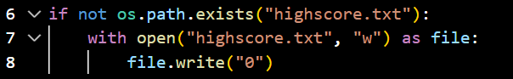

1. **Încărcarea datelor**
   * Datele sunt citite din fișierul CSV folosind *pd.read_csv*() și încărcate într-un DataFrame pandas.
   * Acest DataFrame conține informațiile despre conturile de Instagram care vor fi utilizate în joc.



1. **Selectarea unui influencer aleatoriu**
   * Funcția *get_random_influencer(data)* returnează un rând aleator din DataFrame utilizând metoda *data.sample(n=1).iloc[0]*.



1. **Inițializarea interfeței grafice**
   * Clasa HigherOrLowerGame este responsabilă pentru crearea ferestrei și configurarea elementelor UI (etichetă text, butoane).
   * Sunt afișate informațiile despre influencerul curent și următorul influencer utilizând etichete Label din Tkinter.



1. **Logica jocului**
   * La fiecare clic pe un buton, funcția *check_guess(guess)* verifică răspunsul utilizatorului comparând numărul de urmăritori al influencerilor.

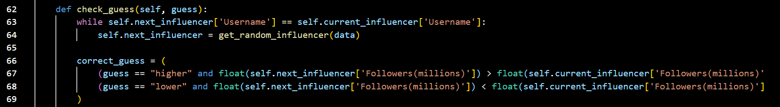

* + În cazul unui răspuns corect, scorul crește și este afișată informația despre un nou influencer.

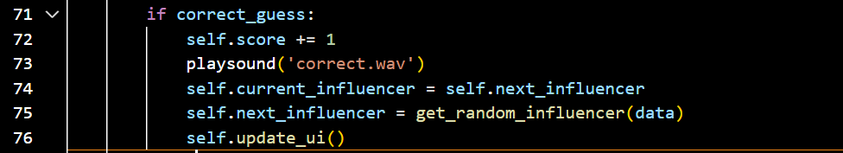

* + Dacă răspunsul este greșit, jocul se încheie și scorul este salvat, dacă este cel mai mare.

.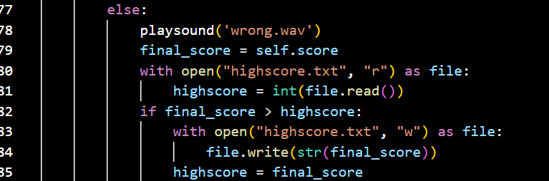

1. **Sunetele de feedback**
   * La fiecare răspuns, un sunet este redat utilizând *playsound()* pentru a îmbunătăți experiența utilizatorului.
2. **Finalizarea jocului**
   * Jocul afișează un mesaj cu scorul final și cel mai mare scor utilizând   
     *messagebox.showinfo().*
   * Fereastra jocului este închisă cu *self.root.destroy()*.

**Cum funcționează butoanele**

* + Când aplicația este pornită, se creează instanța clasei HigherOrLowerGame.
  + În cadrul constructorului, butoanele *Higher* și *Lower* sunt configurate cu comenzi care apelează metoda *check_guess* cu parametrii corespunzători.



* + La clic pe butonul *Higher*, se apelează *check_guess("higher").*
  + În această metodă, numărul de urmăritori al următorului influencer este comparat cu cel al influencerului curent pentru a verifica dacă utilizatorul a ghicit corect.
  + Similar, clicul pe butonul *Lower* apelează *check_guess("lower")*.
  + Compararea determină dacă următorul influencer are mai puțini urmăritori decât cel curent.
  + Dacă utilizatorul a ghicit corect, se actualizează informațiile afișate despre influencerii curent și următor.
  + În caz de răspuns greșit, aplicația afișează mesajul de *Game Over* și închide fereastra.

**Împărțirea sarcinilor**

**Diana Vlad**

1. Crearea și gestionarea fișierului de scor maxim *highscore.txt*.
2. Implementarea constructorului clasei *HigherOrLowerGame*.
3. Crearea funcției *check_guess*.

**Ștefania Manda**

1. Încărcarea datelor din fișierul CSV
2. Definirea funcției *get_random_influencer(data)* care selectează aleatoriu un influencer din setul de date.
3. Crearea funcțiilor ce afișează informații relevante despre influenceri.
4. Configurarea aspectului ferestrei.

**Referințe**

* [**https://www.youtube.com/watch?v=epDKamC-V-8&ab_channel=CoreySchafer**](https://www.youtube.com/watch?v=epDKamC-V-8&ab_channel=CoreySchafer)
* [**https://www.youtube.com/watch?v=X5yyKZpZ4vU&ab_channel=CoreySchafer**](https://www.youtube.com/watch?v=X5yyKZpZ4vU&ab_channel=CoreySchafer)
* [**https://www.geeksforgeeks.org/python-tkinter-tutorial/**](https://www.geeksforgeeks.org/python-tkinter-tutorial/)
* [**https://docs.python.org/3/library/tkinter.html**](https://docs.python.org/3/library/tkinter.html)
* [**https://www.geeksforgeeks.org/python-gui-tkinter/**](https://www.geeksforgeeks.org/python-gui-tkinter/)
* [**https://www.geeksforgeeks.org/python-tkinter-label/**](https://www.geeksforgeeks.org/python-tkinter-label/)
* [**https://www.geeksforgeeks.org/python-creating-a-button-in-tkinter/**](https://www.geeksforgeeks.org/python-creating-a-button-in-tkinter/)
* [**https://www.geeksforgeeks.org/python-tkinter-frame-widget/**](https://www.geeksforgeeks.org/python-tkinter-frame-widget/)
* [**https://coderslegacy.com/python/tkinter-config/**](https://coderslegacy.com/python/tkinter-config/)
* [**https://www.geeksforgeeks.org/python-geometry-method-in-tkinter/**](https://www.geeksforgeeks.org/python-geometry-method-in-tkinter/)
* [**https://docs.python.org/3/library/tkinter.messagebox.html**](https://docs.python.org/3/library/tkinter.messagebox.html)
* [**https://www.geeksforgeeks.org/destroy-method-in-tkinter-python/**](https://www.geeksforgeeks.org/destroy-method-in-tkinter-python/)
* [**https://www.geeksforgeeks.org/python-os-path-exists-method/**](https://www.geeksforgeeks.org/python-os-path-exists-method/)
* [**https://www.w3schools.com/python/python_file_write.asp**](https://www.w3schools.com/python/python_file_write.asp)
* [**https://www.w3schools.com/python/python_file_write.asp**](https://www.w3schools.com/python/python_file_write.asp)
* [**https://www.w3schools.com/python/python_file_open.asp**](https://www.w3schools.com/python/python_file_open.asp)
* [**https://www.w3schools.com/python/pandas/default.asp**](https://www.w3schools.com/python/pandas/default.asp)
* [**https://www.w3schools.com/python/module_os.asp**](https://www.w3schools.com/python/module_os.asp)
* [**https://www.geeksforgeeks.org/python-extracting-rows-using-pandas-iloc/**](https://www.geeksforgeeks.org/python-extracting-rows-using-pandas-iloc/)
* [**https://www.geeksforgeeks.org/python-pandas-dataframe-sample/**](https://www.geeksforgeeks.org/python-pandas-dataframe-sample/)
* [**https://www.w3schools.com/python/python_functions.asp**](https://www.w3schools.com/python/python_functions.asp)
* [**https://docs.python.org/3/tutorial/inputoutput.html**](https://docs.python.org/3/tutorial/inputoutput.html)
* [**https://www.w3schools.com/python/python_while_loops.asp**](https://www.w3schools.com/python/python_while_loops.asp)
* [**https://www.w3schools.com/python/python_user_input.asp**](https://www.w3schools.com/python/python_user_input.asp)
* [**https://www.geeksforgeeks.org/play-sound-in-python/**](https://www.geeksforgeeks.org/play-sound-in-python/)
* [**https://stackoverflow.com/questions/65851419/regarding-playsound-module**](https://stackoverflow.com/questions/65851419/regarding-playsound-module)
* [**https://www.digitalocean.com/community/tutorials/python-convert-string-to-float**](https://www.digitalocean.com/community/tutorials/python-convert-string-to-float)
* <https://chatgpt.com/share/67856227-e1d8-8009-8923-f6d175e6a4a5>
* <https://chatgpt.com/share/6786cc04-31a4-8009-8e33-5625b2357087>
* <https://chatgpt.com/share/67869691-4dec-8007-97e8-b24e6524e74a>
* <https://chatgpt.com/share/67869901-99cc-8007-bf01-804e25ad275c>
* **Referințe pentru Sounds și fișierul CSV:**
  + [**https://freesound.org/people/deleted_user_877451/sounds/76376/**](https://freesound.org/people/deleted_user_877451/sounds/76376/)
  + [**https://freesound.org/people/Bertrof/sounds/131660/**](https://freesound.org/people/Bertrof/sounds/131660/)
  + [**https://www.kaggle.com/datasets/rajkumarpandey02/list-of-mostfollowed-instagram-accounts**](https://www.kaggle.com/datasets/rajkumarpandey02/list-of-mostfollowed-instagram-accounts)